GUÍAS DE APRENDIZAJE
ASIGNATURA
CIENCIAS
NIVEL: KINDER
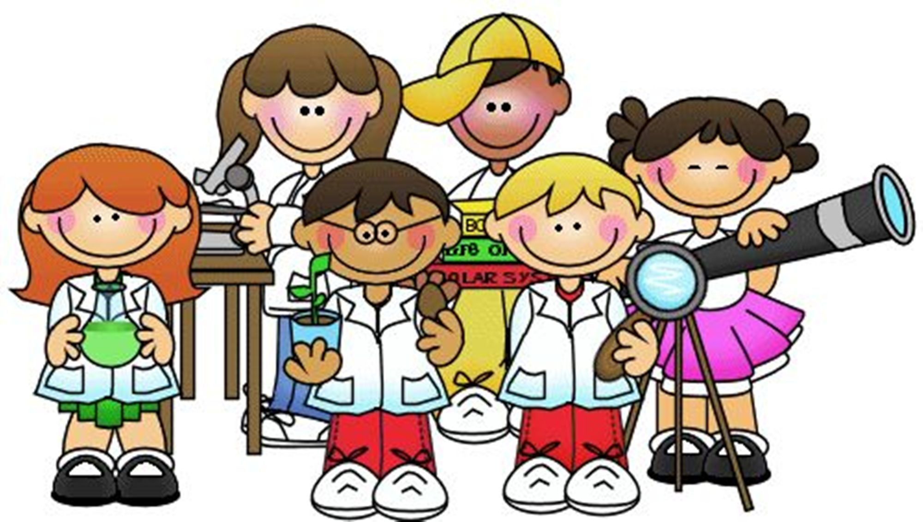

NOMBRE:________________________________

1° SEMANA DE APOYO
FECHA:16 AL 20 MARZO

Colegio Santa María de Maipú
Departamento Educación Parvularia.
GUÍA DE TRABAJO CIENCIA 1
KINDER
OA: Describir semejanzas y diferencias respecto a características, necesidades básicas y cambio que ocurren en el proceso de crecimiento en personas.
Contenido El corazón
CARACTERÍSTICAS
- BOMBEA SANGRE A TODO EL CUERPO( con ayuda de las venas y arterias limpian la sangre)
- ES FUNDAMENTAL PARA LA VIDA.
- PURIFICA LA SANGRE.
- ES DEL PORTE DEL PUÑO DE TU MANO.
CON TU FAMILIA LEE LAS CARACTERÍSTICAS Y REPONDE LAS SIGUIENTES PREGUNTAS.
1.-colorea con los colores correspondientes al órgano corazón.
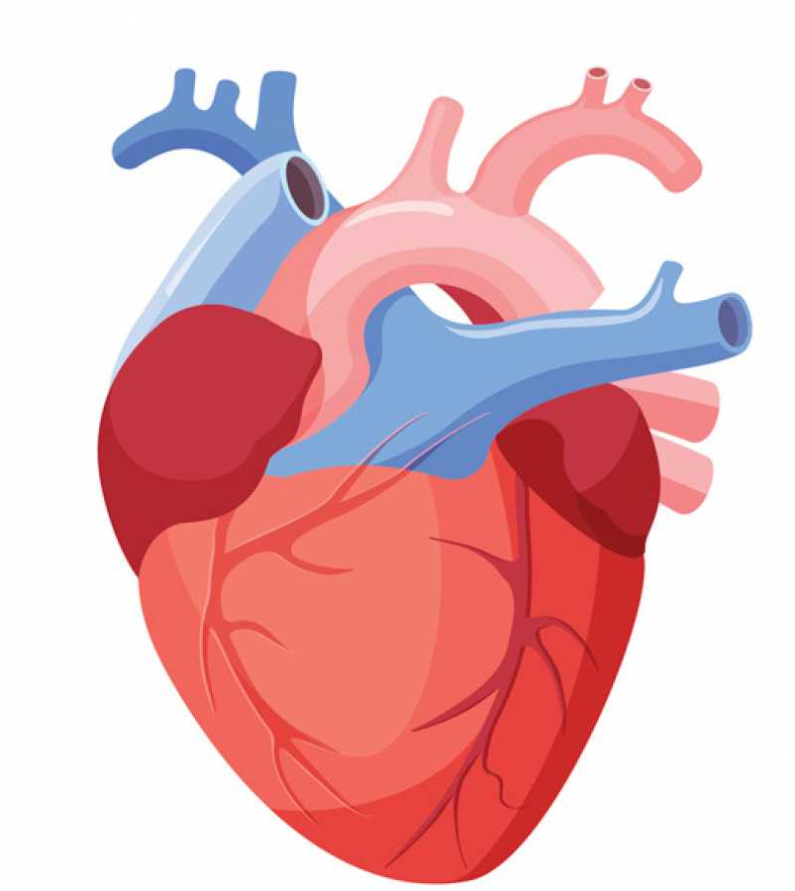

PARA POTENCIAR TU APRENDIZAJE VISITA LA PÁGINA DANDO EL SIGUEINTE LINCK https://www.youtube.com/watch?v=Cn_GQcfS9-Q

Colegio Santa María de Maipú
Departamento Educación Parvularia.
GUÍA DE TRABAJO CIENCIA 2
KINDER
OA: Describir semejanzas y diferencias respecto a características, necesidades básicas y cambio que ocurren en el proceso de crecimiento en personas.

MARCA CON UNA X SEGÚN CORRESPONDA LA PREGUNTA.
2.-. Para que nos sirve el corazón en nuestro cuerpo.

BOMBEA LA SANGRE AL CUERPO BOMBEA LOS PULMONES

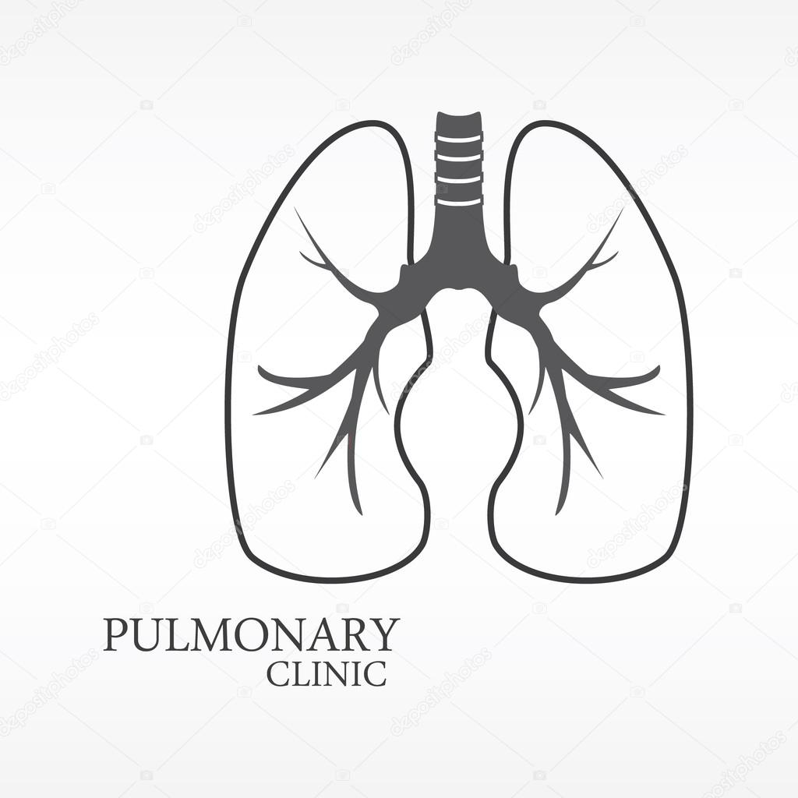

2.-De qué tamaño es nuestro corazón.
DE UN PUÑO DE UN BUS
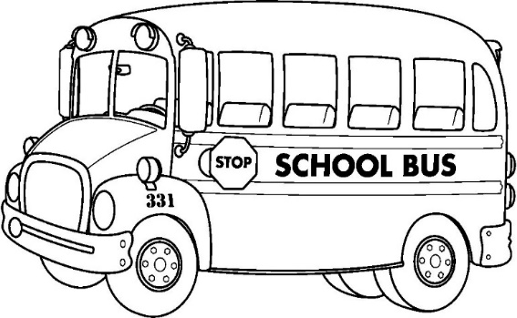

Colegio Santa María de Maipú
Departamento Educación Parvularia.

GUÍA DE TRABAJO CIENCIA 3
KINDER
OA: Describir semejanzas y diferencias respecto a características, necesidades básicas y cambio que ocurren en el proceso de crecimiento en personas.

Une el corazón con lo que necesita para poder estar sano.

